离散数学实验报告

学号：1120233506 姓名：谢宝玛

目 录
1 关系的传递闭包 1
1.1 概述 1
1.2 步骤流程 1
1.3 程序实现 1

表目录
表 1关系的传递闭包说明表 2

图目录

图 1 关系的传递闭包流程图 1

求关系的传递闭包

概述
实现功能：
本程序实现了使用Floyd-Warshall算法计算关系的传递闭包。程序能够：
- 读取一个n×n的二进制关系矩阵（0和1表示关系是否存在）
- 使用Floyd-Warshall算法计算传递闭包
- 输出传递闭包矩阵，表示所有通过传递性可达的关系对

步骤流程
程序运行主逻辑如图1所示。
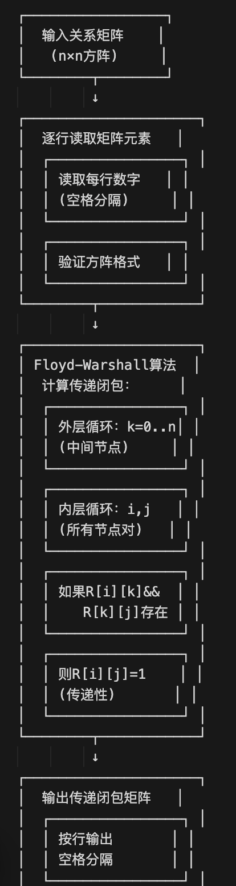
图 1 求流程图

程序实现

表 1求命题的主范式函数说明表
序号 | 名称 | 说明
 | 矩阵输入处理（main函数中的输入部分 | 功能：逐行读取输入的关系矩阵。通过检测换行符和空格来正确解析矩阵的每一行，确保能够处理多行输入。验证输入矩阵是否为方阵格式。
 | Floyd-Warshall算法核心（三重循环） | 功能：使用Floyd-Warshall算法计算传递闭包。算法思想是：对于所有中间节点k，检查是否存在路径i→k→j，如果存在则设置R[i][j]=1。通过三重循环（k, i, j）逐步更新矩阵，最终得到传递闭包。时间复杂度为O(n³)。
 | 矩阵输出（main函数中的输出部分 | 功能：按行输出传递闭包矩阵，每行元素用空格分隔，每行末尾换行。确保输出格式符合要求。

